- 实验报告如有雷同，雷同各方当次实验成绩均以0分计。
警示
- 当次小组成员成绩只计学号、姓名登录在下表中的。
- 在规定时间内未上交实验报告的，不得以其他方式补交，当次成绩按0分计。
- 实验报告文件以PDF格式提交。

院系 | 计算机学院 |  | 班 级 | 软工1班 |  |  | 组长 | 崔子潇
学号 | 19308024 |  | 19335040 |  | 19335286
学生 | 崔子潇 |  | 丁维力 |  | 郑有为
实验分工
崔子潇 |  | 操作Manager，搭建路由环境，收集实验截图，分析实验现象 |  |  | 丁维力 | 操作PC2，搭建FTP服务器，手机实验截图，分析实验现象
郑有为 |  | 操作PC1，搭建WWW服务器，收集结果，分析实验现象，写实验报告。
【实验题目】访问控制列表（ACL）实验。
【实验目的】
- 掌握标准访问列表规则及配置。
- 掌握扩展访问列表规则及配置。
- 了解标准访问列表和扩展访问列表的区别。
【实验内容】
完成教材实例8-4（P296），请写出步骤1安装与建立FTP、WEB的步骤，并完成P297～P298的测试要求。
【实验要求】
重要信息信息需给出截图， 注意实验步骤的前后对比。
【实验记录】(如有实验拓扑请自行画出)
实验拓扑结构和要求：
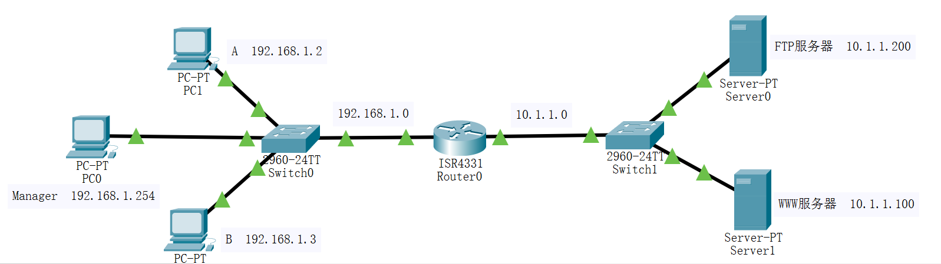
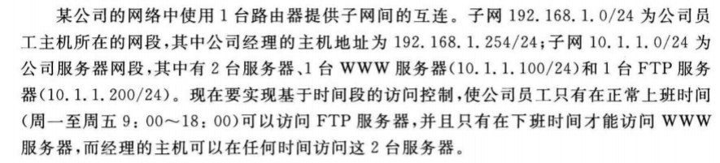
- 客户机A、B、C（Manager）连交换机1 端口分别是1、2、3
- 服务器 WWW服务器（左） FTP服务器（右） 连交换机2端口2、1
- FTP：用户hhh 密码123456；用户aaa 密码123456

实验步骤：
分析：
本实验不同于以往的实验，不能直接通过ping验证访问控制列表的结果，因为我们使用的扩展访问列表可以限制数据包的类型，而ping为ICMP数据包，按照实验要求，我们需要在另两台PC上搭建FTP服务器和WWW服务器，二者可以分别通过软件FileZilla和Apache搭建。
实验要求的是基于时间的访问控制列表，对此，我们需要通过查看和修改路由器的时间来完成不同时间段的测试实验。
总言之，本实验的控制列表需要限制IP、时间和服务类型（WWW和FTP）。
本实验的预期目标通题目要求所示，使得在这个网络下，Manager可以在任意时间下访问两个服务器，而普通PC只能在上班时间访问FTP，只能在下班时间访问WWW。完成实验需要配置路由器的路由，并按题目需求配置ACL，并在对应的端口上应用ACL。

步骤1：
(1) 配置3台计算机（A，B和Manager）的IP地址、子网掩码和网关。
如下表所示：
PC | PC1 (A) | PC2 (B) | PC Manager | WWW Server | FTP Server
IP地址 | 192.168.1.2 | 192.168.1.3 | 192.168.1.254 | 10.1.1.100 | 10.1.1.200
子网掩码 | 255.255.255.0 | 255.255.255.0 | 255.255.255.0 | 255.0.0.0 | 255.0.0.0
网关 | 192.168.1.1 | 192.168.1.1 | 192.168.1.1 | 10.1.1.0 | 10.1.1.0

(2) 检查计算机与服务器的连通性。
根据网路拓扑结构，在未配置路由器时，路由器一端的无法ping通另一端的，但PC1、PC2和Manager通过交换机互通，两台服务器通过交换机互通，部分互ping截图如下：
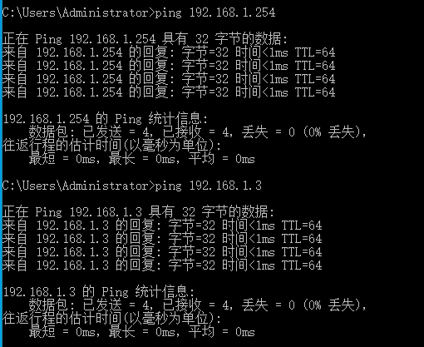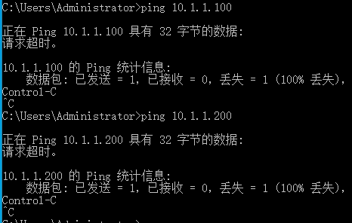
(左图：PC1 ping PC2和Manager，ping通，右图：PC1 ping 两台服务器，无法ping通)

(3) 在服务器上安装FTP服务器和WWW服务器。FTP服务器需至少创建一个用户名和口令。
- FTP服务器建立流程：
1. 下载FileZilla：网址filezilla-project.rog，下载完成后安装。
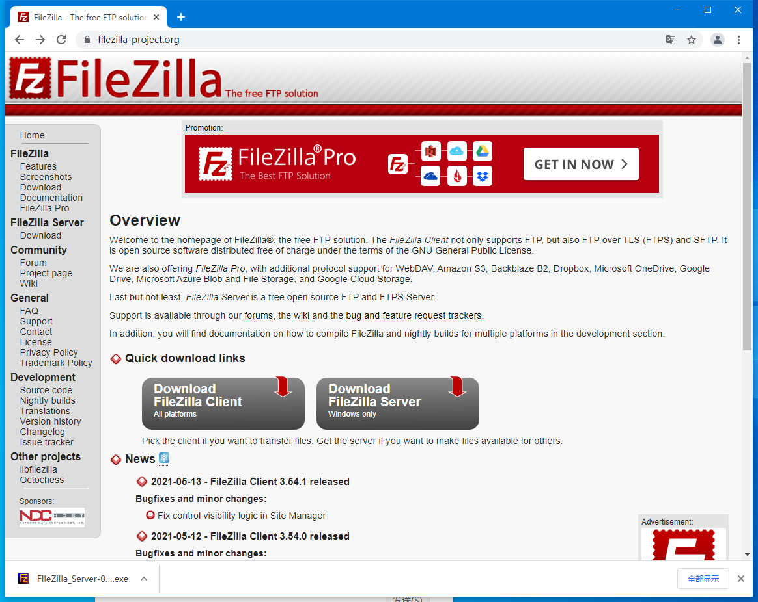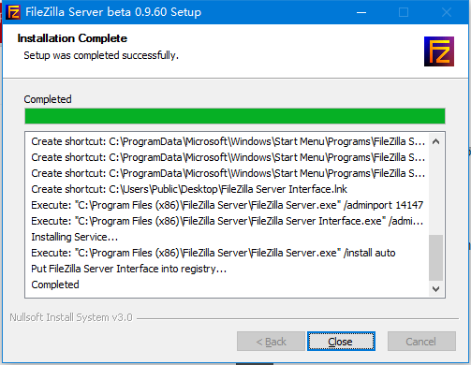
2. 配置服务器的管理密码和端口号
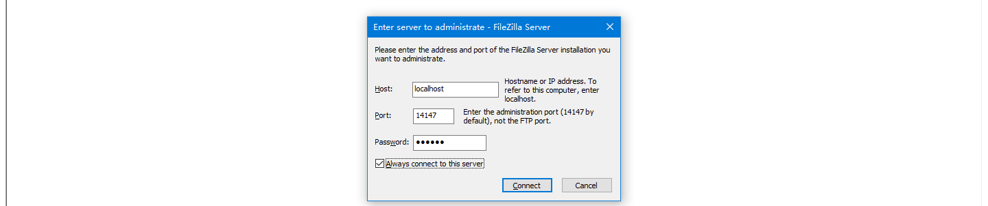
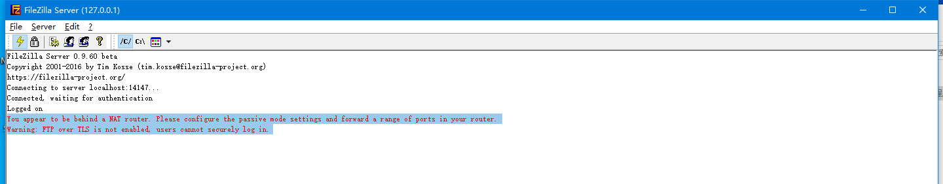
(返回配置成功)
3. 直接点击设置-“Passive mode settings”选项卡，勾选“Use the following IP:”，填写服务器的IP地址，点击“OK”保存；
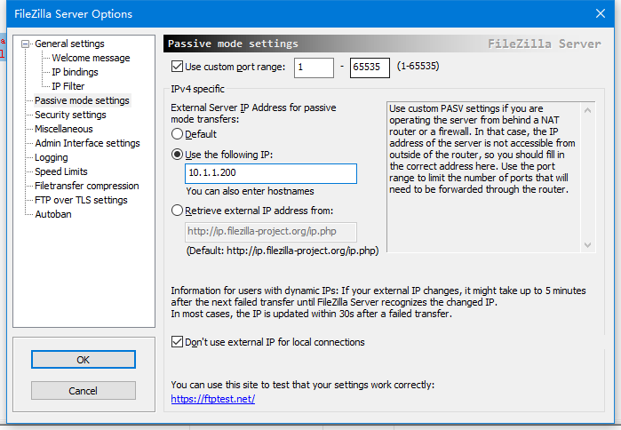
4. 生成一个新证书，服务器地址用机器的ip；点击生成证书，然后提示成功；
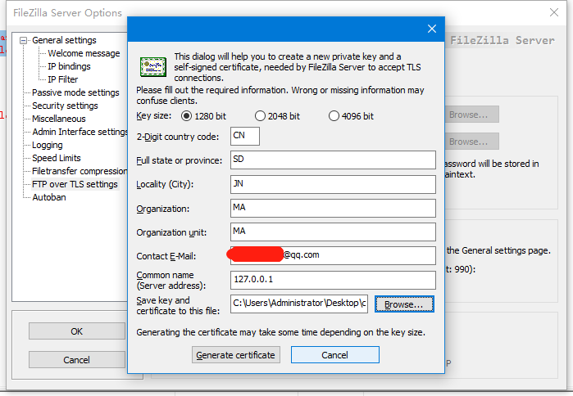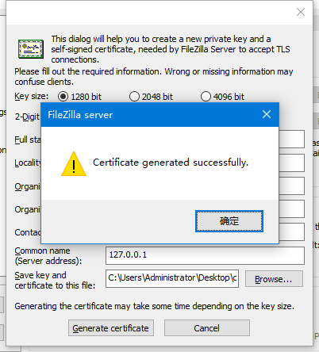
5. 添加用户和密码；在实验中我们设置了用户hhh和用户aaa，他们的密码都是123456。hhh给员工PC（PC1 PC2）使用，aaa由Manager使用。
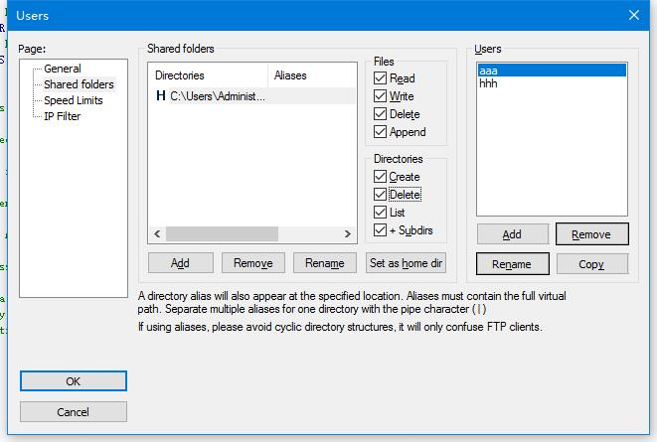
6.选择一个文件夹作为FTP的共享文件夹，将该目录设置为主目录。最后点击确定，完成配置
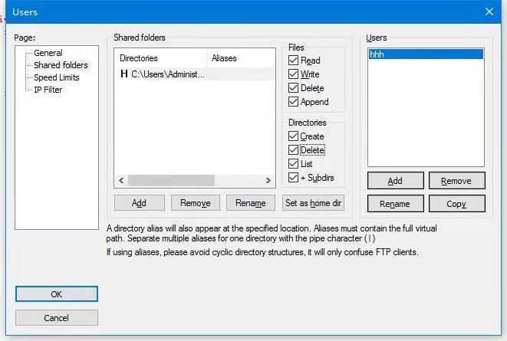
- WWW服务器建立流程：
1. 网站 https://www.apachelounge.com/download/ 下载 Apache，下载压缩文件，下载完成后使用CMD进行配置。
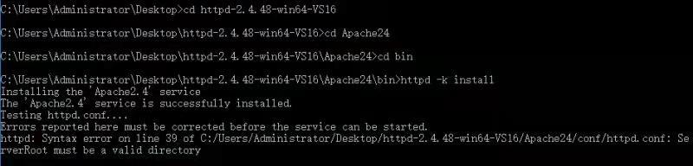
2. 进入Apache的bin文件夹执行命令 httpd -k install，出现错误：Syntax error on line 39 of C:/Users/Administrator/Desktop/httpd-2.4.48-win64-VS16/Apache24/conf/httpd.conf: ServerRoot must be a valid directory。
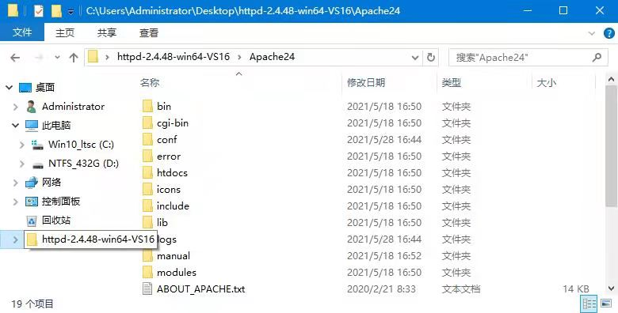
3. 进入 conf文件夹配置 httpd. conf 文件，首先是修改路径：
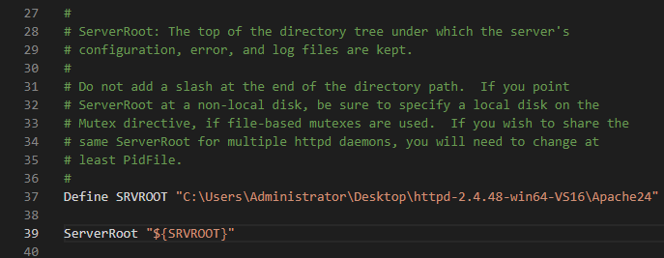
然后，然后增加一行服务器网址IP配置：
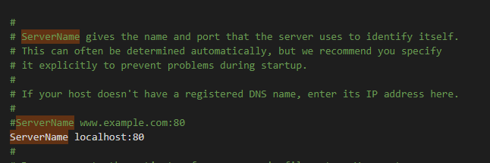
否则会出现如下错误：
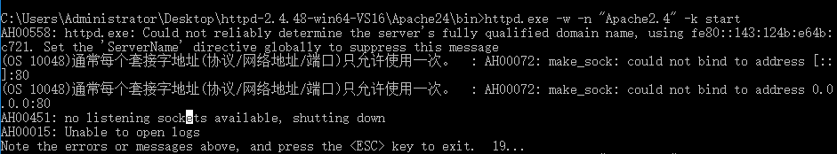
4. 最后保存配置文件，重新执行 httpd -k install，WWW服务器建立成功，还可以修改index.html文件更新网页内容，如下图，会输出”I am 10.1.1.100:80 Welcome”的信息。
5. 本机在浏览器上输入 localhost即可打开，其他PC上通过http://10.1.1.100打开。
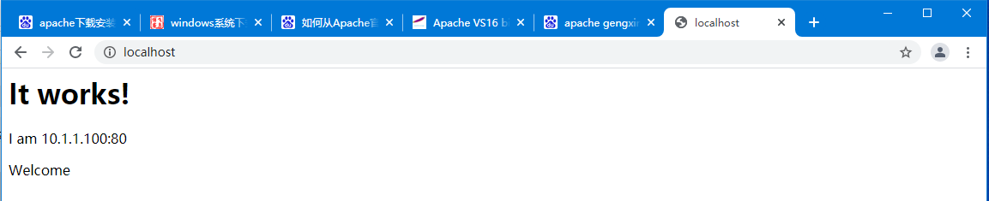

步骤2：路由器的基本配置
配置路由器，完成后检查路由表，如下图：
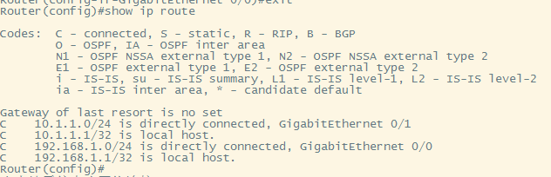
(配置路由器后的静态路由表)

步骤3：验证当前配置
(1) 验证主机与服务器的连通性
如下图，PC A可以ping通ftp服务器和www服务机ip，路由设置完毕。
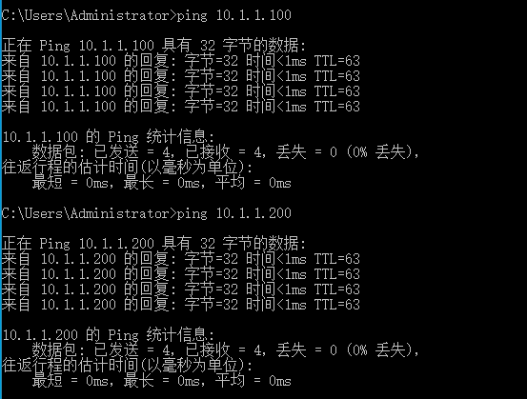
(2) 检查Manager和其他PC能否能登录FTP服务器，并通过http://10.1.1.100能否访问WWW服务器，判断目前效果是否达到预期，说明原因。
下图分别是员工机PC1和Manager经理机分别通过浏览器调用WWW服务器网址的情景，都能访问，FTP同理。但还不能达到不同PC规定时间和类型的访问控制预期。这部分截图较少，后续的实验步骤也可以说明FTP服务器和WW服务器在子网的成功搭建。
原因：在禁用校园网的情况下，通过路由器和交换机及其配置，整个拓扑结构是互通的，两台服务器也位于整个静态结构中，并且此时未设置任何访问控制，它们提供的服务，子网的其他客户机显然能获得。
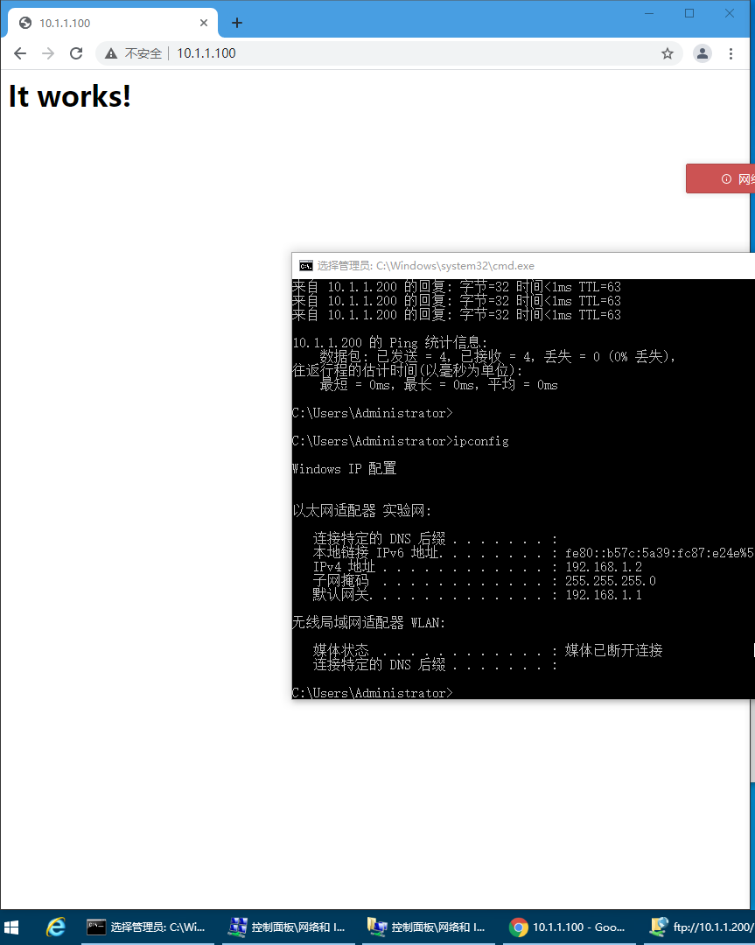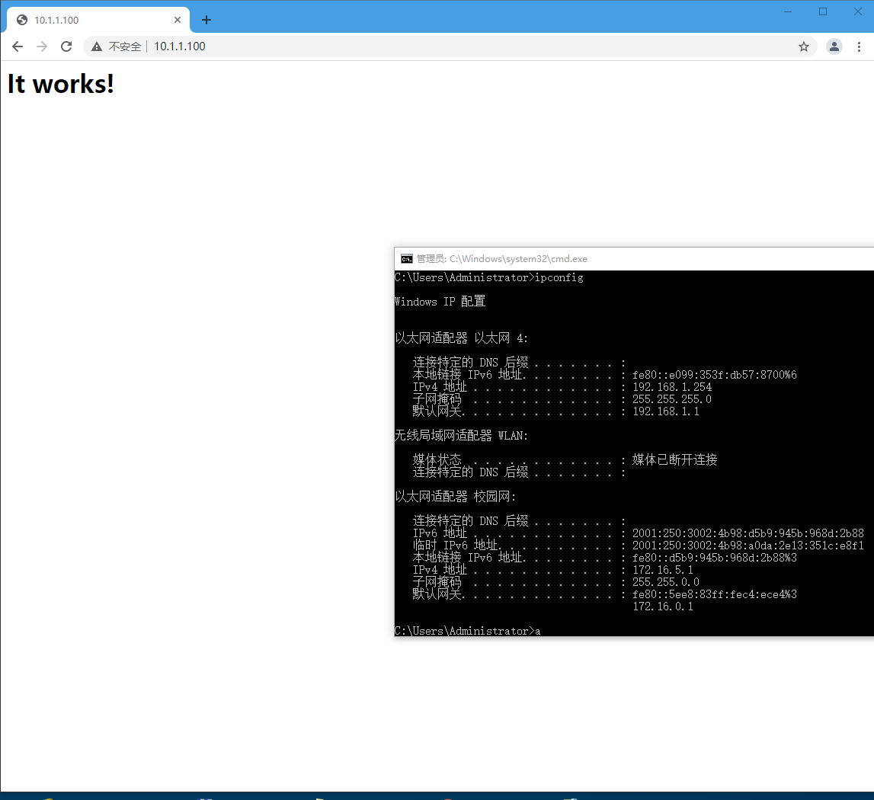
(访问WWW服务器：左PC1 右PC Manager)

步骤4：配置时间段
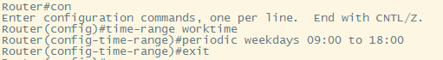
步骤5：配置ACL
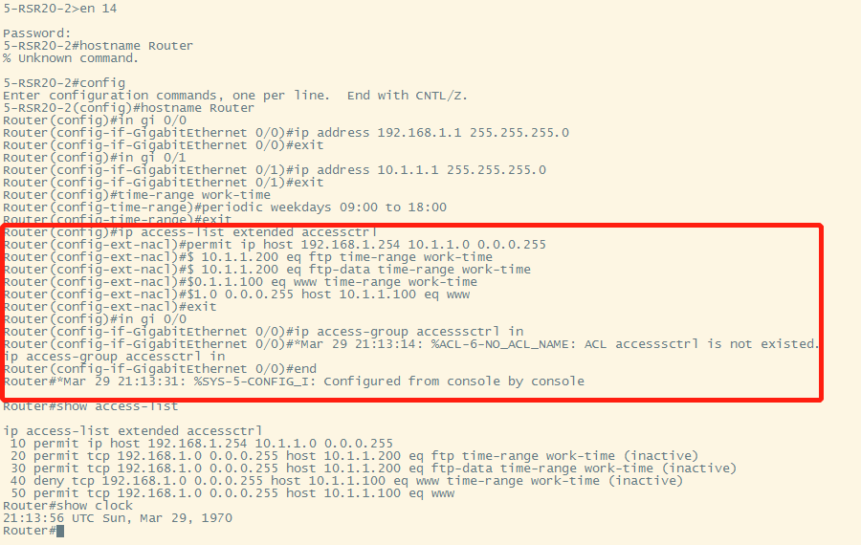
（图为访问控制配置全程，红框部分为步骤5 - ACL配置）
步骤6：应用ACL
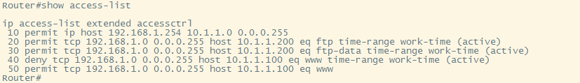
（查看ACL）
步骤7：验证测试
(1) 查看路由器的系统时间：使用show clock命令判断当前时间段。
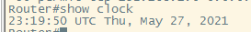
（如图显示为周四23:19:50，下班时间）
(2) 主机Manager使用步骤1建立的用户名登陆FTP服务器，并通过 https://10.1.1.100 访问WWW服务器，在设定时间段内是否能登录和访问。
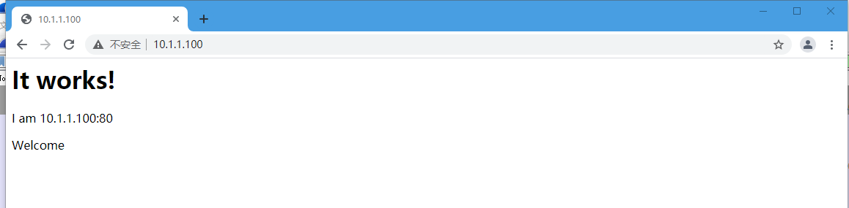
（Manager访问WWW服务器，可以访问）
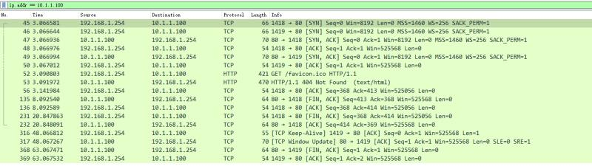
（对访问WWW服务器过程抓包，可以捕获到HTTP报文，看到GET命令）
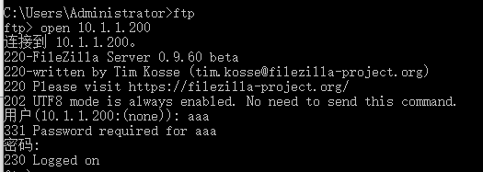
（DOS访问FTP服务器，可以访问）
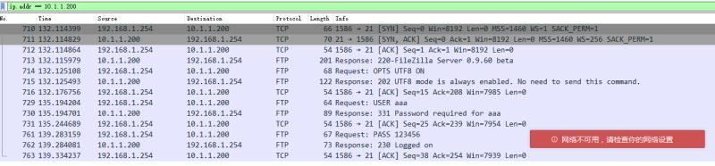
（访问FTP捕获数据包，可以看到USER PASS的登录过程报文）
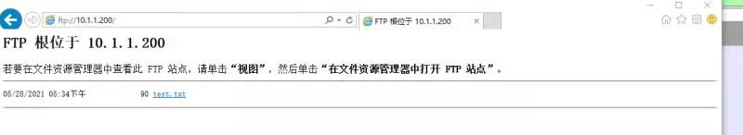
（IE浏览器访问FTP服务器，可以访问）
(3) 用户机A、B分别使用步骤1建立的用户名登陆FTP服务器，并通过 https://10.1.1.100 访问WWW服务器，在设定时间段内是否能登录和访问（登录FTP时分别通过DOS和浏览器方式，结合捕获报文分析）。
- 用户机A（PC1）下班时间访问服务器情况：
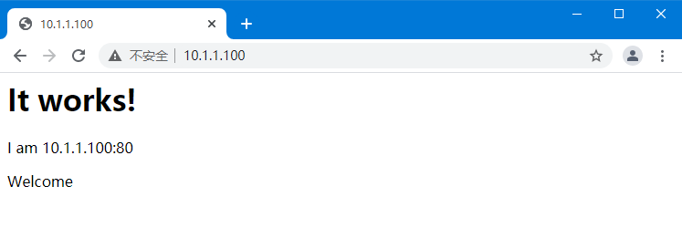
（WWW服务器可以访问）
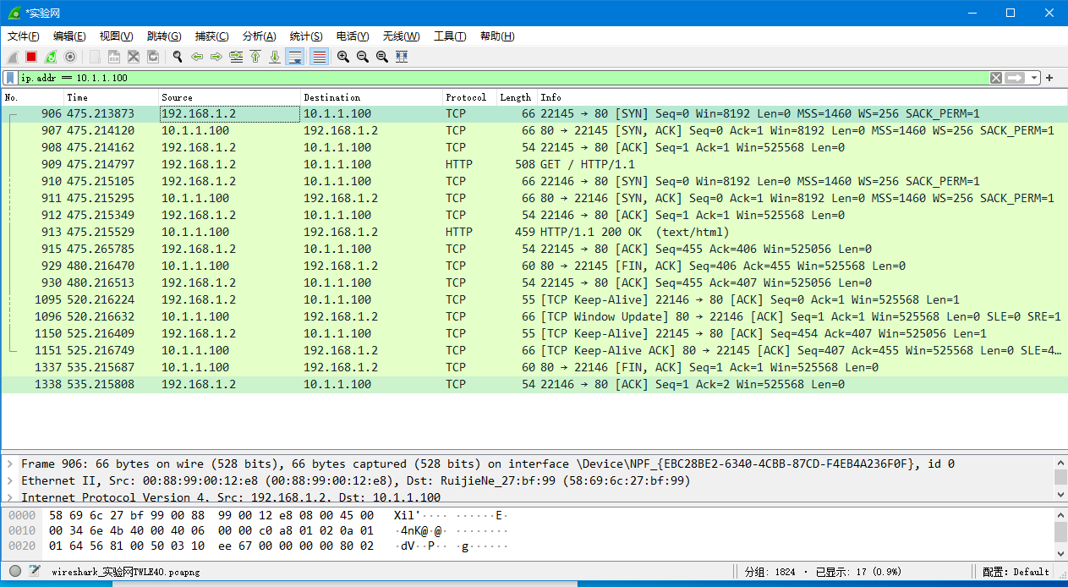
（PC1访问WWW服务器过程抓包）
报文分析：分析HTTP数据报，GET（第四行）和HTTP/1.1 200 OK（第八行）还可以捕获TCP Keep Alive（保持连接）和Window Update（刷新网页）的数据包。
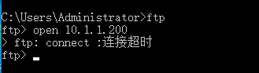
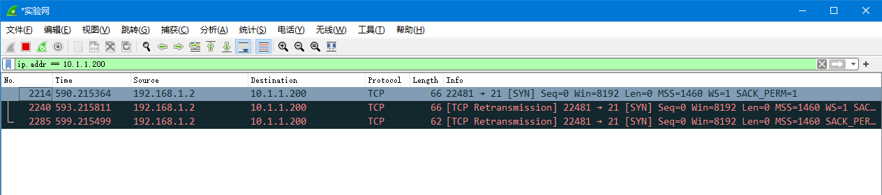
（DOS访问FTP服务器和抓包）
报文分析：DOS访问FTP服务器，无法访问，可以捕获到PC1发向FTP服务器的包，但服务器没有回应。
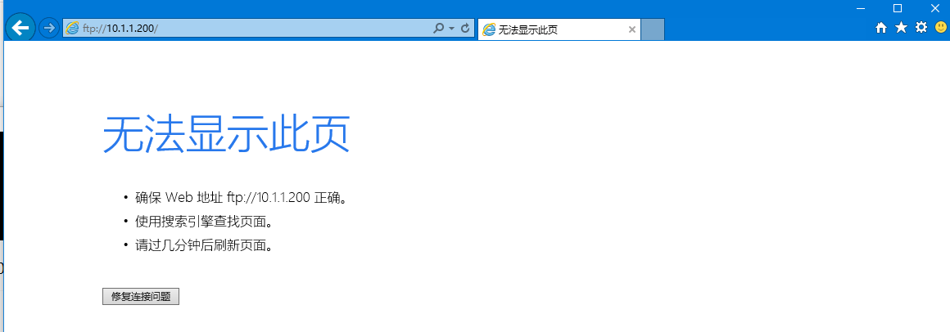
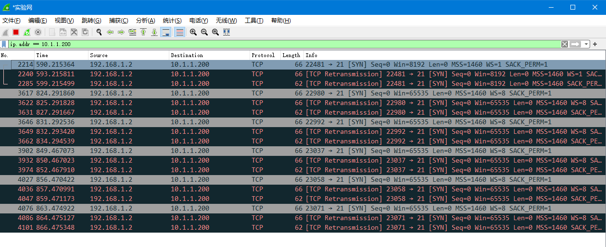
（IE浏览器访问FTP服务器和抓包）
报文分析：FTP服务器无法访问，可以捕获到PC1发往服务器的Retransmission报文，而FTP服务器没有回应。多次刷新，可以看到每次发送一个TCP SYN包和两个Retransmission重发包。

- 用户机B（PC2）下班时间访问服务器情况：
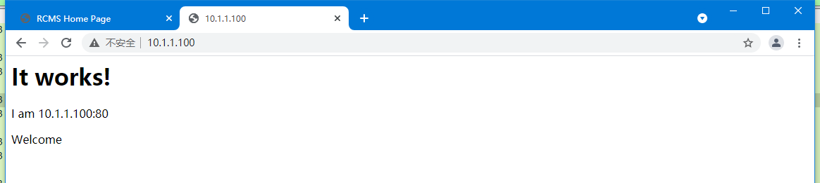
（WWW服务器可以访问）
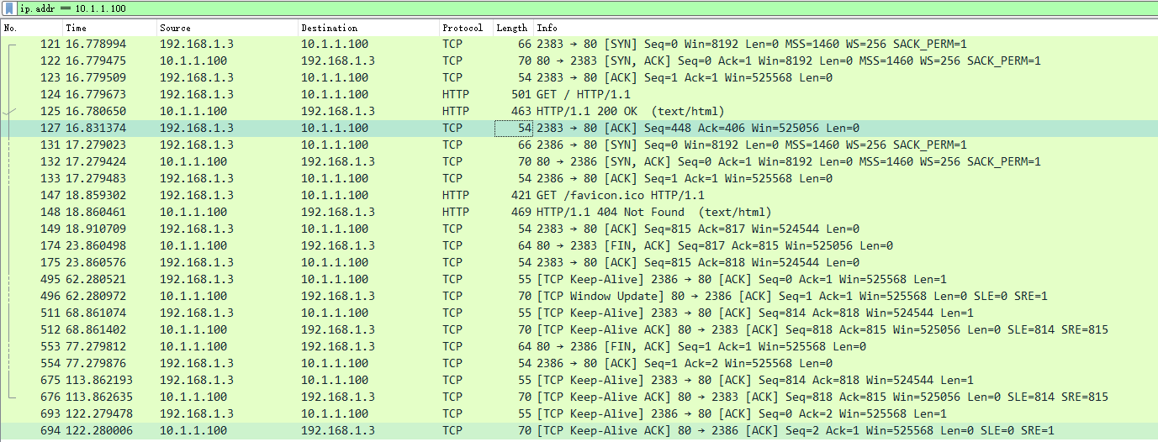
（PC2访问WWW服务器过程抓包）
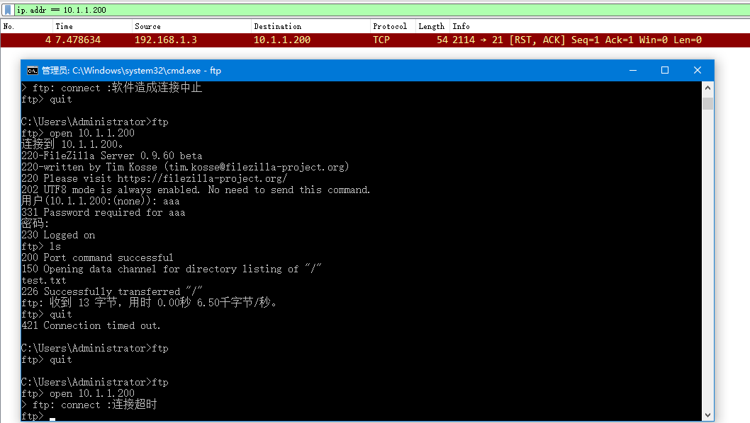
（DOS访问FTP服务器）
报文分析：DOS访问FTP服务器，无法访问，可以捕获到PC2发向FTP服务器的包，但服务器没有回应。
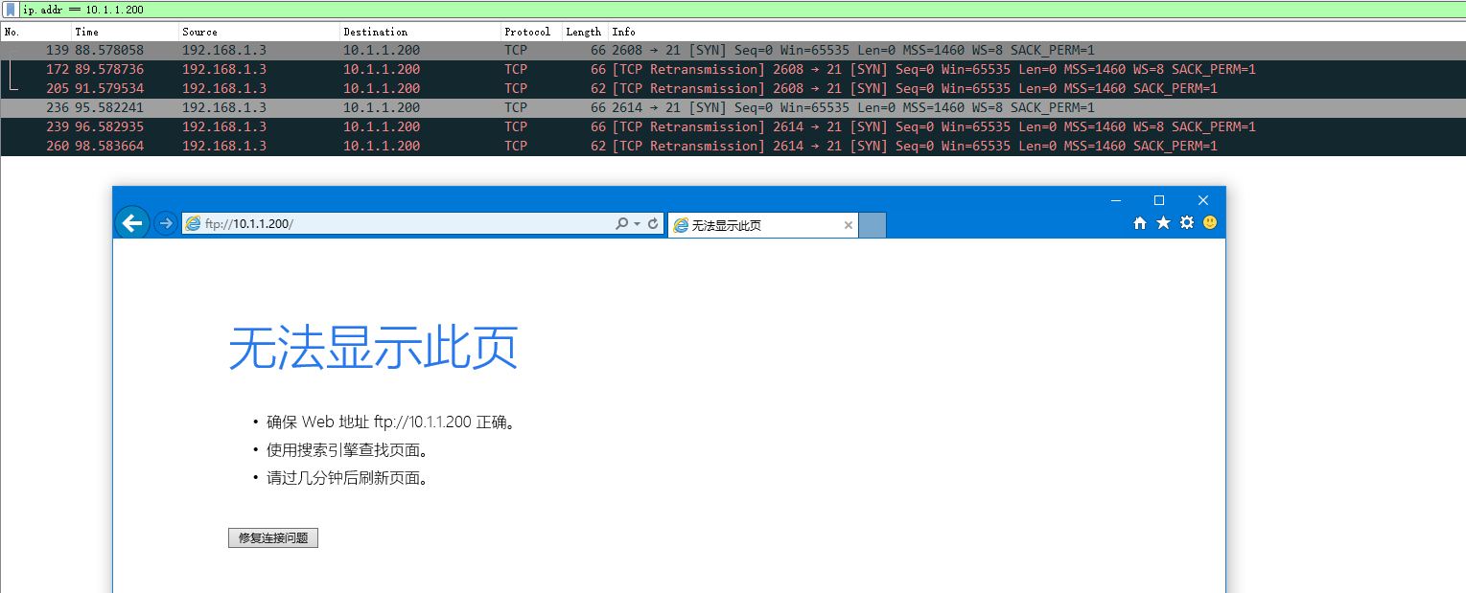
（IE浏览器访问FTP服务器和抓包）
报文分析：FTP服务器无法访问，可以捕获到PC2发往服务器的Retransmission报文，而FTP服务器没有回应。
小结：PC1的访问权限与PC2一致，可以看到在下班时间，都不能访问FTP服务器，而可以访问WWW服务器，而对于Manager，他在下班时间既可以访问FTP服务器，又可以访问WWW服务器。

(4) 改变路由器系统的时间段，执行(2)~(3)都测试。
- 修改路由器时间：修改为上午10点，即上班时间。
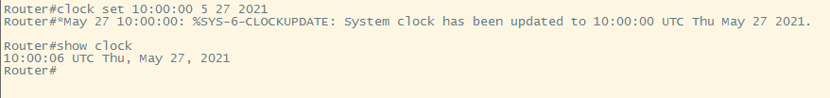
- Manager上班时间访问服务器情况：
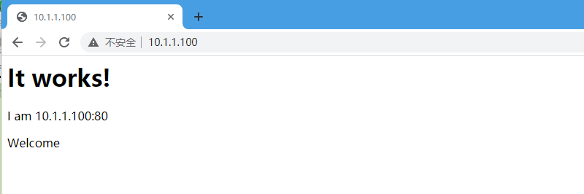
（WWW服务器可以访问）
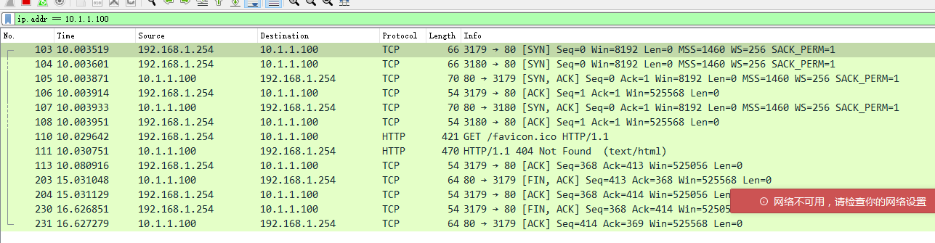
（Manager访问WWW服务器过程抓包）
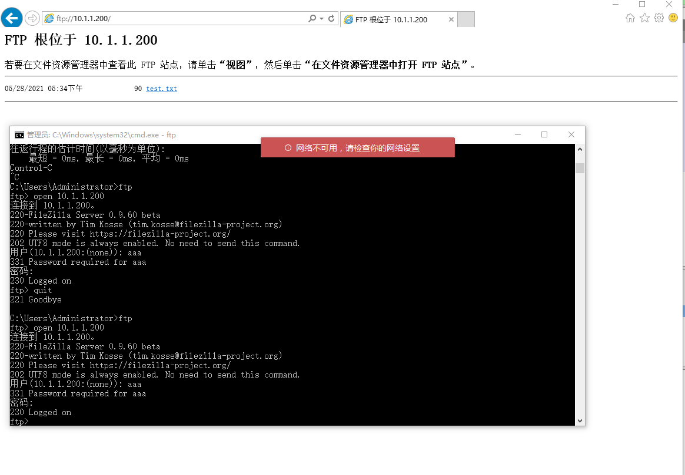
（DOS访问FTP服务器，IE浏览器访问FTP服务器）
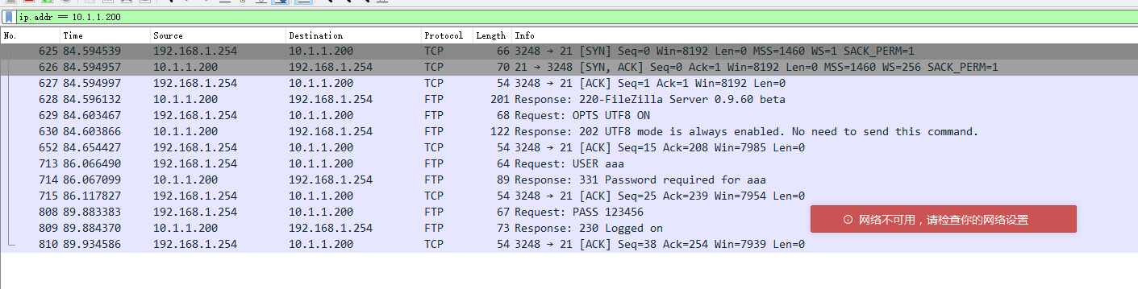
（访问FTP抓包，有USER、PASS还有230 Logged On的成功登录返回）
- 用户机A（PC1）上班时间访问服务器情况：
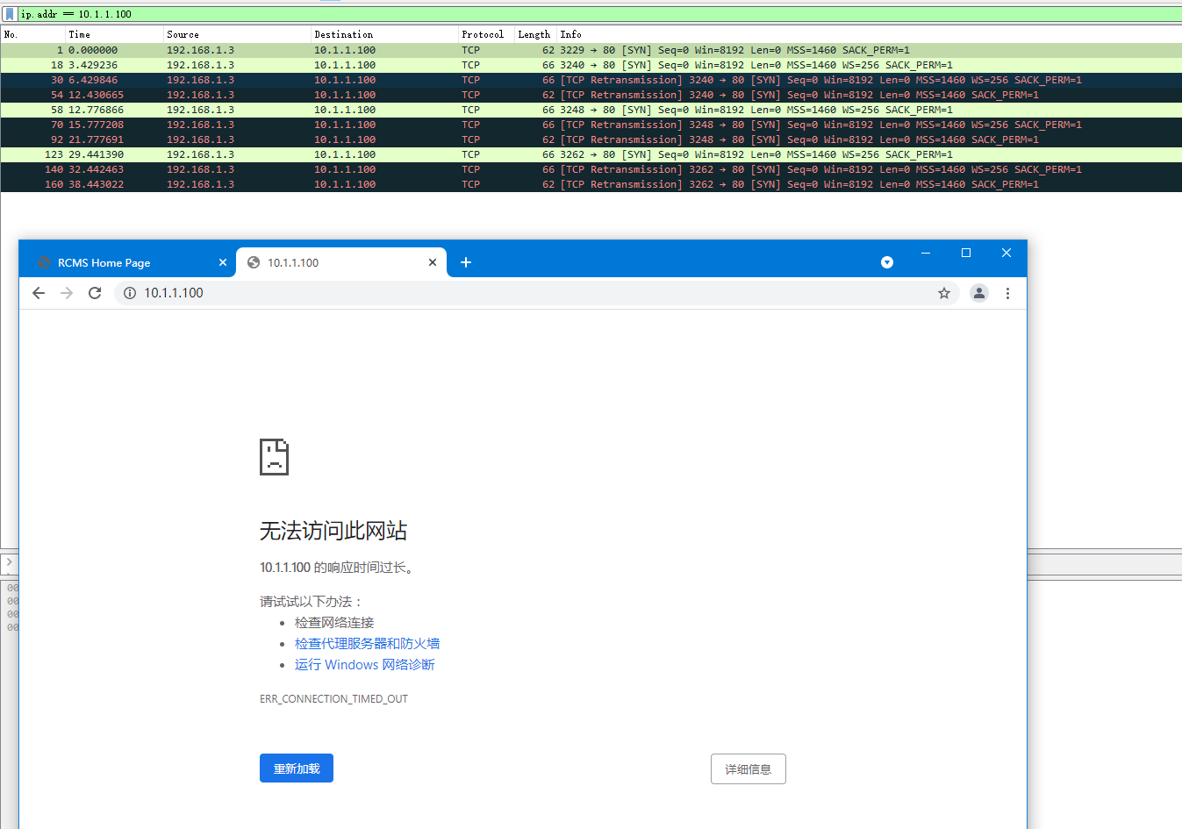
（WWW服务器不可以访问与抓包）
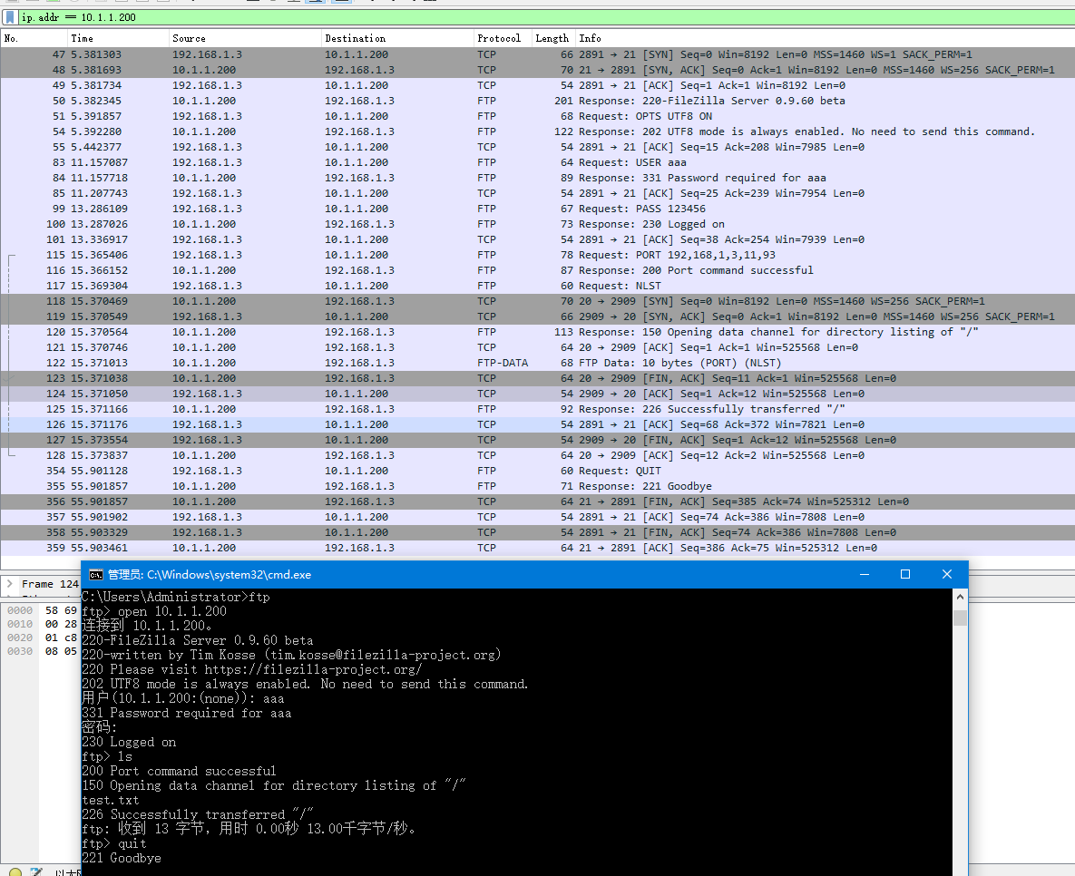
（DOS访问FTP服务器和抓包）
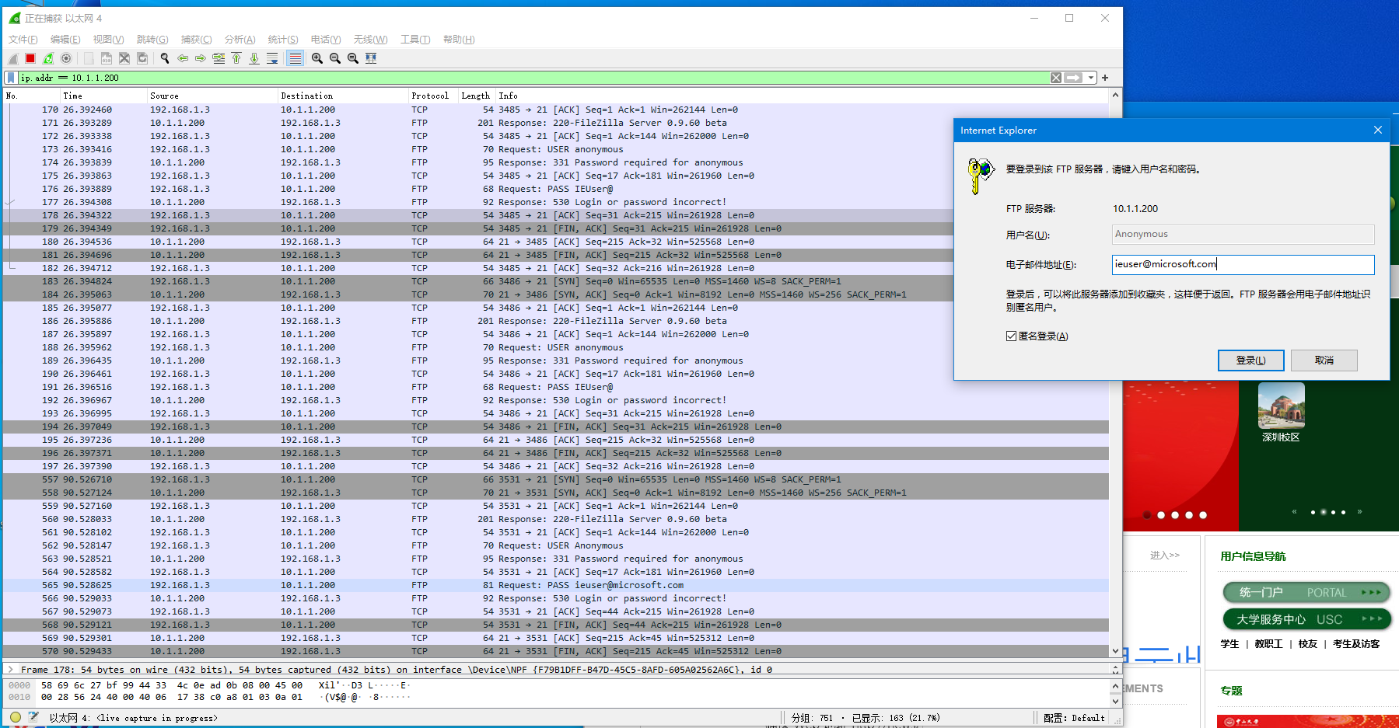
（IE浏览器访问FTP服务器和抓包）
报文分析：如图，IE浏览器也可以通过用户名登录FTP服务器，浏览器会弹出窗口填写账户和密码，我们尝试错误的账号密码，FTP服务器返回错误信息：“530 Login or password incorrect”。

- 用户机B（PC2）下班时间访问服务器情况：
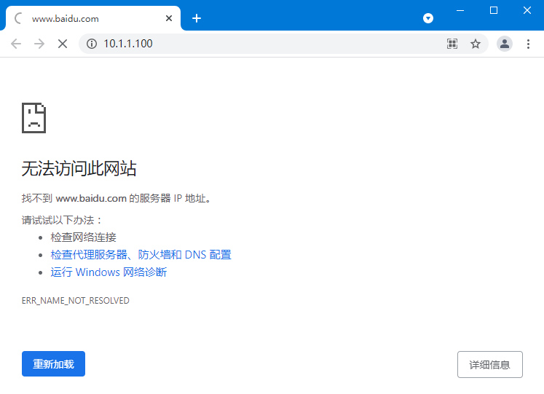
（WWW服务器不可以访问）
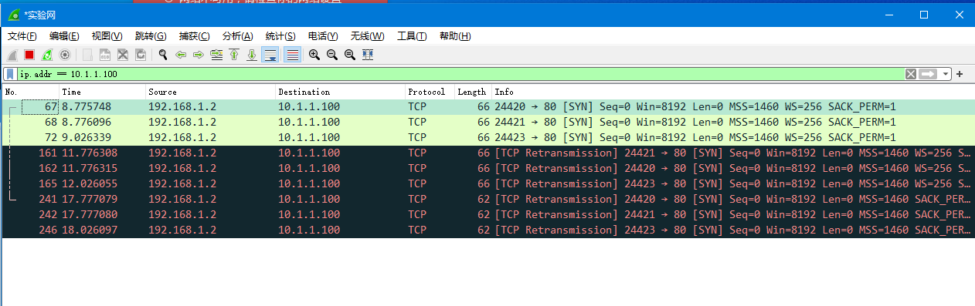
（PC2访问WWW服务器过程抓包）
报文分析：出现若干Retransmission重发包，从PC2发往FTP服务器，服务器没有回应。
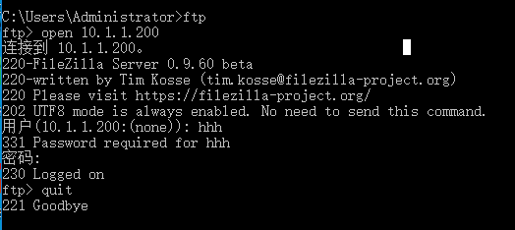
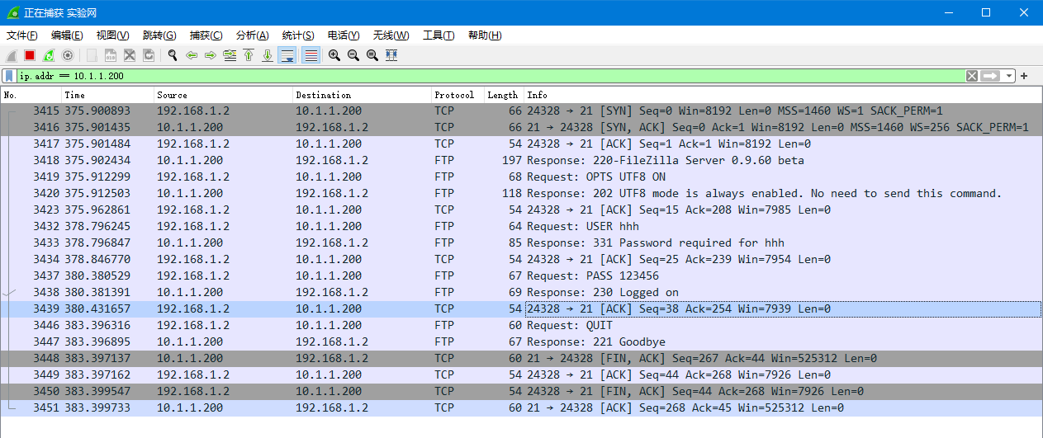
（DOS访问FTP服务器和抓包）
报文分析：使用用户名hhh进行登录，登陆成功（返回包：“230 Logged on”）,最后DOS下输入quit，发出QUIT包，随后服务器返回“221 Goodbye”。
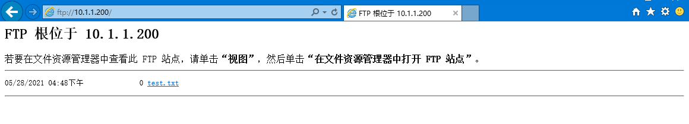
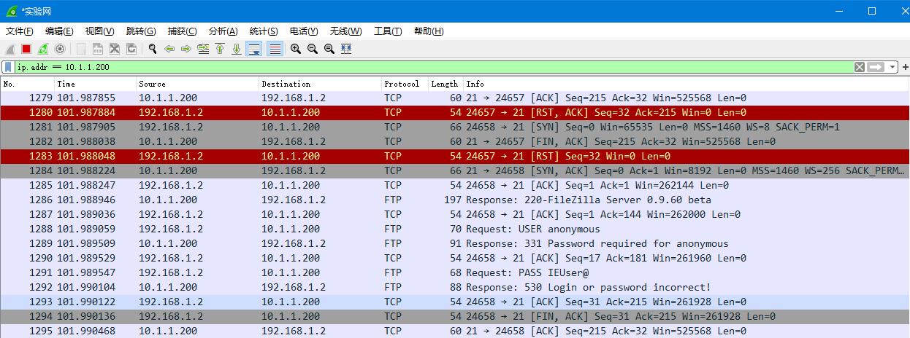
（IE浏览器访问FTP服务器和抓包）
报文分析：红色的TCP包为刷新ftp网页导致，用与重新与ftp服务器建立连接，在网页登录FTP的过程中，我们没有输入用户名和密码，让它使用匿名登录，可以看到返回包中的信息“Login or password incorrect”，拒绝访问。
小结：在上班时间，PC1的访问权限与PC2一致，都能访问FTP服务器，而不可以访问WWW服务器，而对于Manager，他在上班时间既可以访问FTP服务器，又可以访问WWW服务器。

(5) 捕获主机访问服务器时的数据包，并进行分析。
- 报告上一问已给出并已分析。

- 实验结果汇总：
时间 | 所属区间 | 用户A 192.168.1.2 | 用户 B 192.168.1.3 | Manager 192.168.1.254
周四早10点 | 上班 | FTP（√）WWW（×） | FTP（√）WWW（×） | FTP（√）WWW（√）
周四晚23点 | 下班 | FTP（×）WWW（√） | FTP（×）WWW（√） | FTP（√）WWW（√）

本次实验完成后，请根据组员在实验中的贡献，请实事求是，自评在实验中应得的分数。（按百分制）
学号 | 学生 | 自评分
19308024 | 崔子潇 | 100
19335040 | 丁维力 | 100
19335286 | 郑有为 | 100

